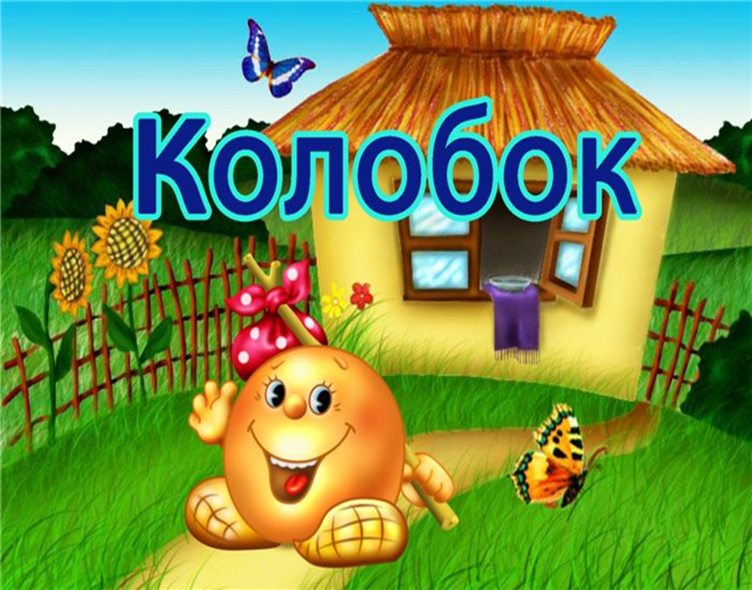
Подготовила:
воспитатель группы раннего возраста Лазарева Г.В.

Уважаемые родители!
Театрализованная деятельность – это не просто игра, а еще и прекрасное средство для интенсивного развития речи детей, обогащения словаря, а также развития мышления, воображения, внимания и памяти. Театральное искусство близко и понятно даже нашим малышам, ведь в основе театра лежит ИГРА. Я хочу представить Вашему вниманию Мастер-класс на тему «Играем в сказку». Главная цель моей работы – доставить детям радость, вдохнуть в них творческое начало, превратить их пребывание в детском саду в сказку, праздник, воспитывать их на лучших образцах народного творчества, прививать любовь к прекрасному. Очень хочется, чтобы и родители смогли найти время создать для своего ребенка Сказку своими руками или просто почитать сказку, рассмотреть сказочных героев. Совместные развлечения играют большую роль в создании дружеской, доверительной атмосферы семьи.
Общаясь с маленькими детьми и занимаясь их воспитанием, мы получаем уникальную возможность вернуться в свое собственное детство, окунуться в радостные воспоминания. Сказка является наиболее доступным материалом для развития психической деятельности детей (речи, мышления, памяти, внимания, восприятия).
Познакомив детей с волшебным миром сказок, мы, несомненно, прививаем им любовь к слову и интерес к сказкам. Сказки для детей несут в себе кроме чисто развлекательного характера, еще и познавательный, исследовательский и творческие элементы, ведь они: развивают слух и произношение, формируют понятия «добро» и «зло», способствуют развитию памяти и обогащают словарный запас
Мир сказки чудесен: он увлекателен и неповторим. Восприятие текста произведения становится более действенным, если его и прочитали, и рассмотрели иллюстрации, а также, если в сказку поиграли.
Театр (от греч. «theatron» – место для зрелищ, одно из направлений искусства, в котором чувства, мысли и эмоции автора, передаются зрителю посредством действий группы актеров.
Театр на палочке интересен для детей не только тем, что он очень легок в изготовлении, но и тем, что действия можно изображать и за ширмой, и свободно передвигаясь по комнате.

Для создания театра на палочках нам понадобится:

- Бумага белая
- Карандаши (фломастеры)
- Простой карандаш
- Ножницы
- Клей ПВА
- Коробка
- Линейка

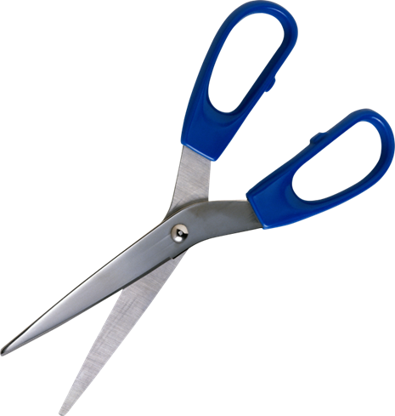
Что бы изготовить наших сказочных героев, их нужно просто нарисовать и разукрасить или распечатать уже готовые картинки.

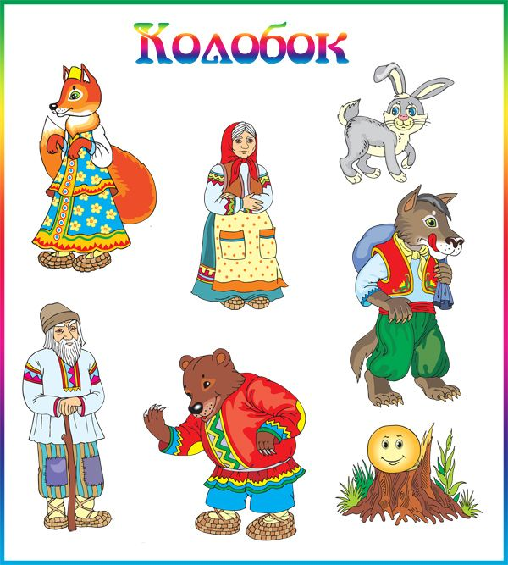

После того, как вы нарисовали и разукрасили сказочных героев, их нужно вырезать

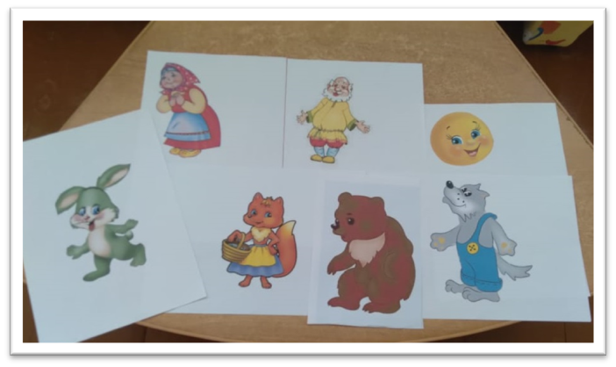
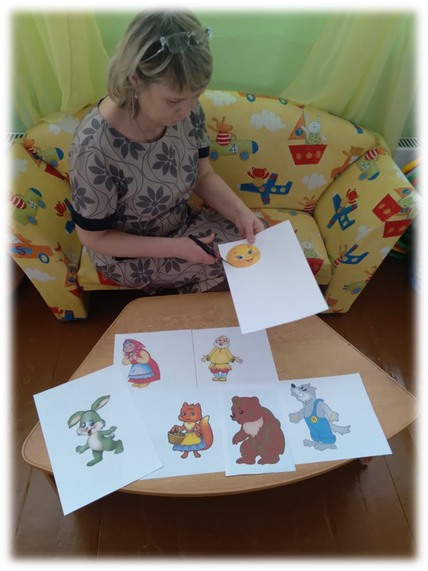
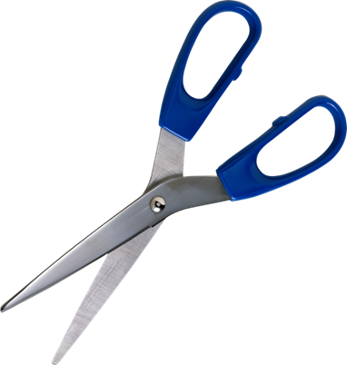
Делаем домик

Чтобы сделать домик для сказочных героев, нам нужно:
Нарисовать;
Разукрасить;
Вырезать домик

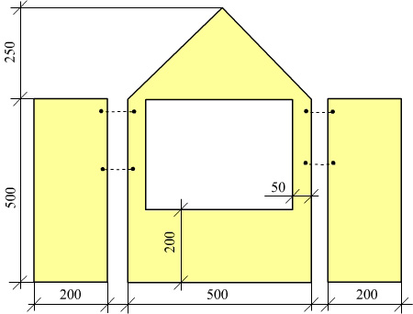
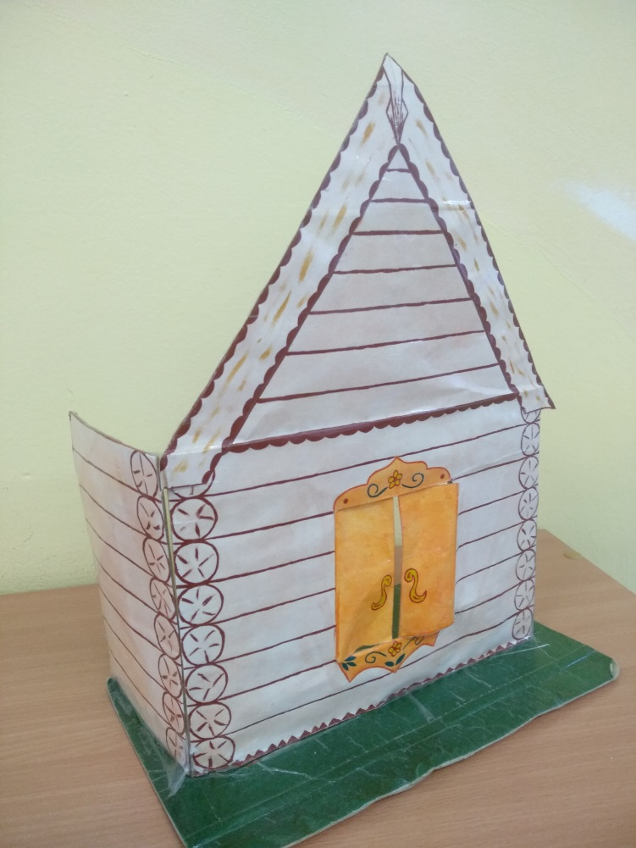

Собираем наш театр

Нам понадобятся: палочки (я взяла палочки для мороженого), которые приклеиваем на обратную часть рисунка и наши герои ГОТОВЫ!

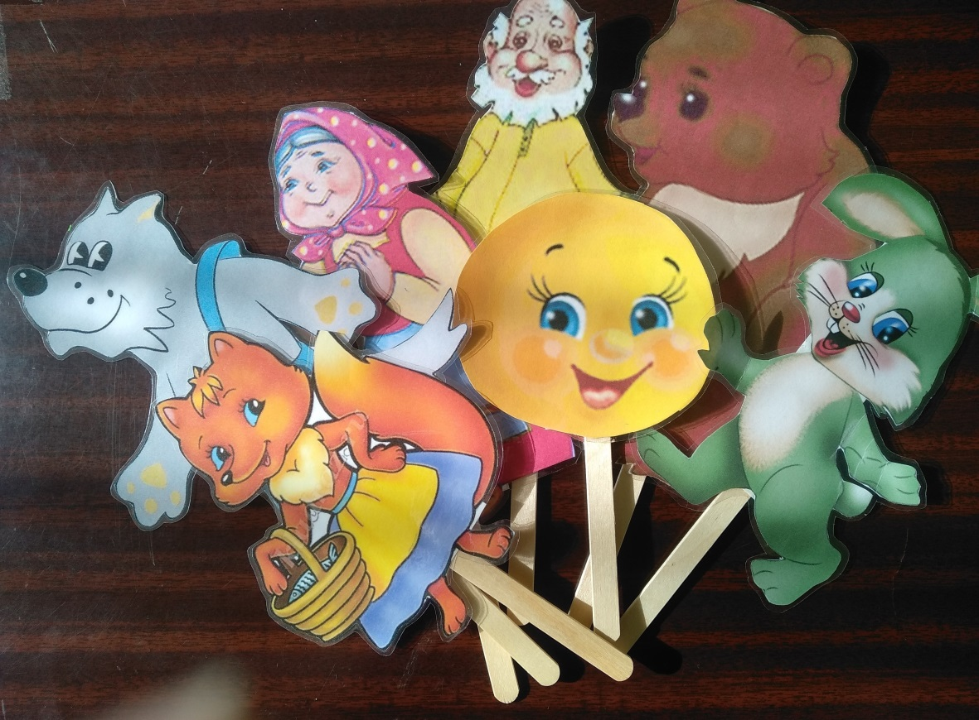

Наш театр готов!
Делаем основу на которой будет стоять дом и герои:

Для того, что сделать основу нам нужно:
Маленькая коробочка;
Бумага белая(можно взять цветную);
Клей;
Ножницы
Коробочку обклеиваем бумагой со всех сторон. Далее на этой основе делаем дырочки, для того, что наши палочки с героями туда поставить.

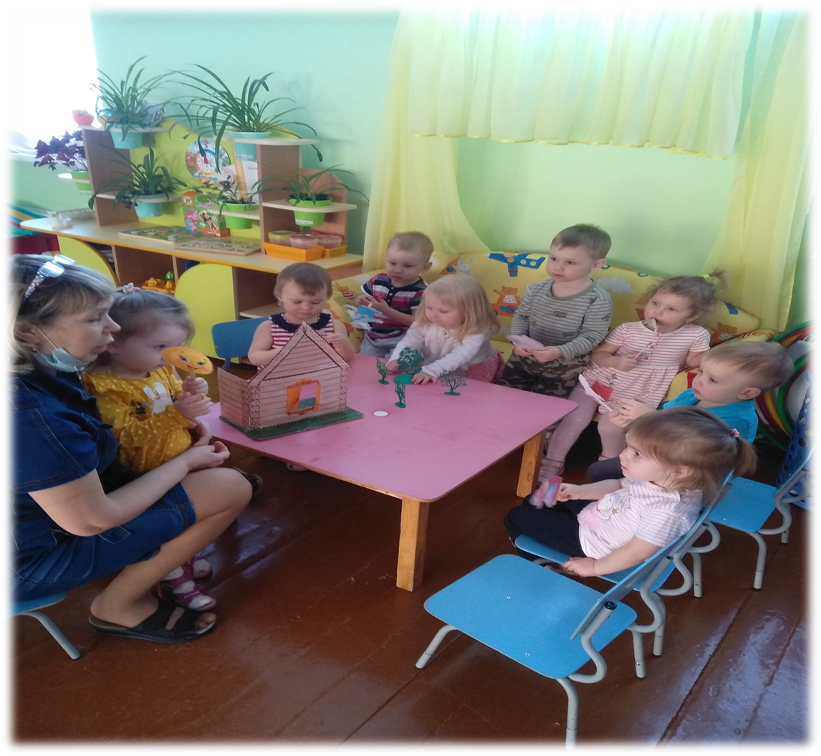

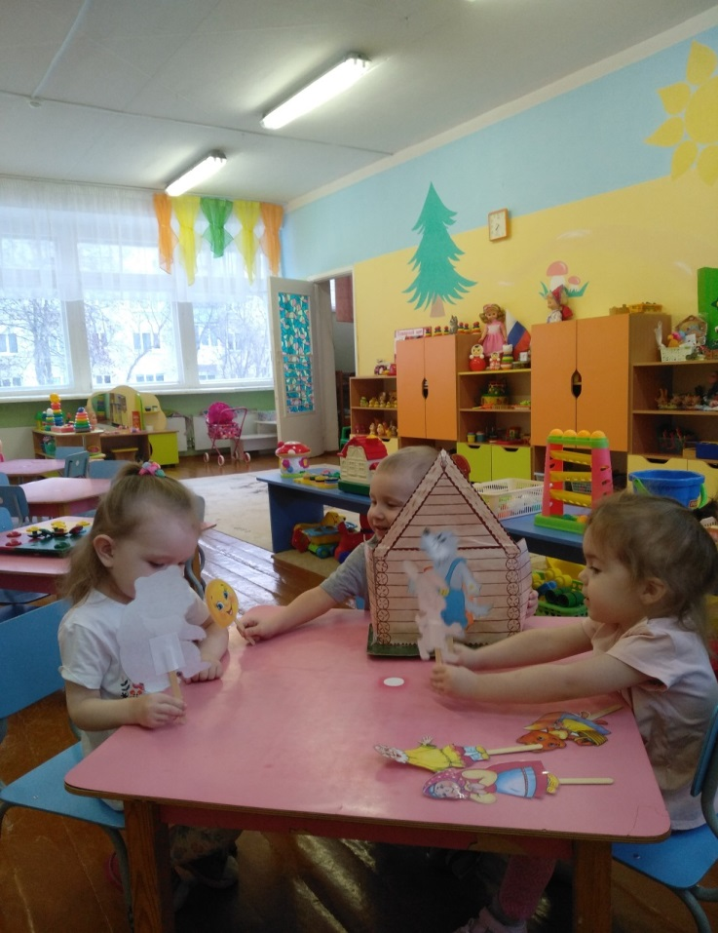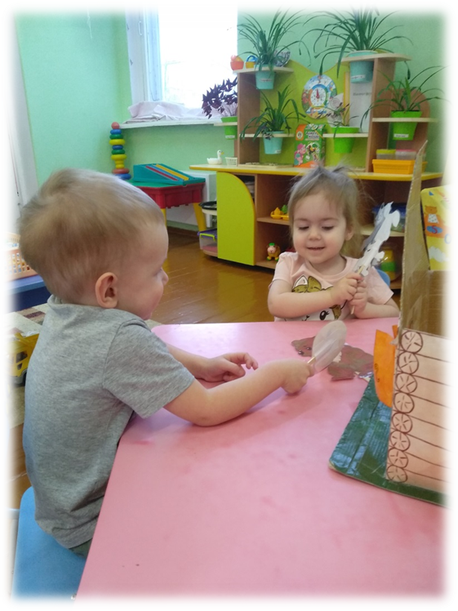
Домашний кукольный театр в жизни ребенка играет большую роль. Ребенок может быть не просто зрителем, а активным участником в организации театральной постановки, принимать на себя различные роли: быть актером, кукловодом, декоратором, сценаристом, режиссером и т. д.

